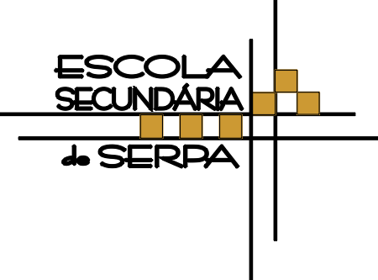
ESCOLA SECUNDÁRIA DE SERPA

FICHA DE AVALIAÇÃO DE HISTÓRIA 11ºANO

Ano letivo 2025/2026

Grupo I VERSÃO C
DOC. 1 – A IMPORTÂNCIA DO COMÉRCIO E DO DINHEIRO NOS REINOS (1675)
O comércio se faz, por permutação, ou por compra e venda: trocando […] ou pagando a dinheiro. Deste princípio […] seguem três estados de comércio: primeiro, rico; segundo, medíocre; terceiro, pobre. […] Nós estamos no terceiro estado de comércio, e esta é a única causa por que os estrangeiros tiram o dinheiro do reino. […] Qual há de nós que traga sobre si alguma coisa feita em Portugal? […] O único meio que há para evitar este dano, e impedir que o dinheiro saia do reino, é introduzir nele as artes ^{[ofícios ou manufatureiras]} […]. Primeiro […] a introdução das artes evitará […] o dano que fazem ao reino o luxo e as modas. Segundo […] tirará a ociosidade do reino. […] Quinto […] as rendas reais aumentarão. […] O dinheiro nos reinos tem a qualidade que tem o sangue no corpo, de alimentar todas as partes dele. […]
Duarte Ribeiro de Macedo, Discurso sobre a Introdução das Artes no Reino, 1675.
DOC. 2 – CONSELHOS DE D. LUÍS DA CUNHA AO FUTURO REI D. JOSÉ I (c. 1747)
Deus não pôs os cetros nas mãos dos príncipes para que descansem, senão para que trabalhem no bom governo dos seus reinos [...]. V. A. ^{[Vossa Excelência]} achará certas e boas povoações quase desertas [...] e destruídas as suas manufaturas. A causa [...] vem a ser a Inquisição, prendendo uns por crime de judaísmo e fazendo fugir outros para fora do reino com as suas riquezas, por temerem que lhas confiscassem se fossem presos; tais manufaturas caíram porque os chamados cristãos-novos as sustentavam, e os seus trabalhadores [...] foram viver em outras partes [...]. A segunda parte da causa [...] foi a permissão que o senhor rei D. Pedro deu aos ingleses para meterem em Portugal os seus lanifícios, principalmente os panos, quando antes os tinha proibido, [...] se por equivalente desta permissão a Inglaterra se obrigasse a que os vinhos de Portugal pagassem, de direitos, a terça parte menos que os de França; e isto bastou para que o tratado se concluísse e para que as nossas fábricas se perdessem. [...] O principal seria examinar quais são os produtos estrangeiros que poderíamos proibir [...], quais poderíamos nós mesmos fabricar, e quais poderíamos ir buscar diretamente nos nossos navios aos lugares aonde vão buscá-los os holandeses, para os mandarem para Portugal. Deixo à consideração dos nossos ministros fazer renovar a pragmática do senhor rei D. Pedro [...]. Alguém poderá arguir que, se se diminuir em Portugal o consumo dos géneros de Inglaterra, também se diminuirá a saída dos nossos vinhos; ao que respondo que, neste caso, tornarão as vinhas a ser terras de pão, como dantes eram, e teremos menos necessidade de que os celeiros estejam cheios de grão importado, que tira a venda ao da terra.
D.Luís da Cunha, Testamento Político ou Carta de conselhos ao Senhor D. José sendo Príncipe, c. 1747 [adaptado].

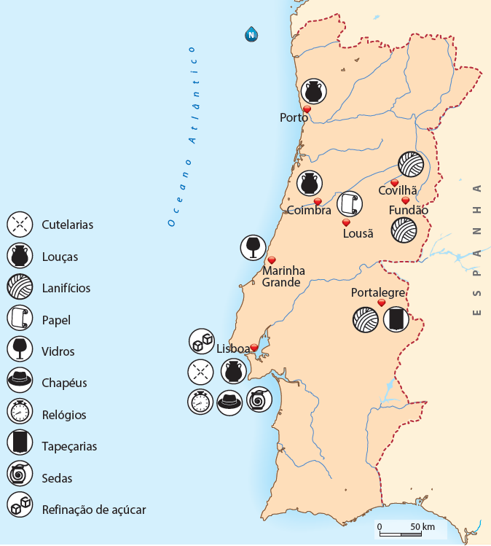
DOC. 3 - NÚMERO DE FÁBRICAS EM PORTUGAL: SETORES E DATAS DE FUNDAÇÃO (1769-1788)
RAMOS | ATÉ 1769 | 1770-1777 | 1777-1788
Açúcar | 2 | 2 | 2
Cerâmica | 1 | 2 | 11
Chapelaria | 1 | 4 | 15
Curtumes | 1 | 3 | 24
Metalurgia | - | 4 | 20
Quinquilharia | - | 3 | 18
Papel | 2 | 2 | 2
Têxteis  - algodão  - estamparia  - lanifícios  - linho  - seda  - tinturaria  - meias de seda | 4  1  -  1  -  -  -  - | 26  5  1  4  -  -  -  16 | 84  4  18  6  5  6  13  28
Fio e tecidos de ouro e prata | 1 | - | 4
Vidros | 1 | 1 | -
Bijuteria/pentes | 1 | 4 | 41
Outros | 2 | 5 | 9
Total | 15 | 56 | 234
Leonor Freire Costa; Pedro Lains; Susana M. Miranda, História Económica de Portugal (1143-2010), Esfera dos Livros, Lisboa, 2011, pp. 245-246.

1. A fim de promover a melhoria da situação económica do reino, Duarte Ribeiro de Macedo defende ideias que se enquadram numa doutrina económica em voga na época, designada … 10 Pontos
(A) Liberalismo.
(B) Capitalismo.
(C) Mercantilismo.
(D) Exclusivo colonial.

2. Transcreva um excerto do documento 1 que expresse um dos princípios fundamentais da doutrina económica defendida pelo autor. 15 Pontos
3. Ordene cronologicamente os seguintes acontecimentos:15 Pontos
- Sebastião José de Carvalho e Melo torna-se no principal ministro de D. José I.
- Ascensão ao trono de D. João V, o Magnânimo.
- Aprovação da pragmática contra o luxo, pelo conde de Ericeira, ministro de D. Pedro II.
- Assinatura do Tratado de Methuen.
Grupo II
A Revolução Americana e a Revolução Francesa: modelos para o liberalismo
Doc. 1 | AS COLÓNIAS INGLESAS DA AMÉRICA DO NORTE, CERCA DE 1745

1. Nomeie o ano da Revolução Americana. 10 Pontos
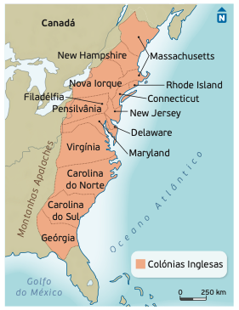
2. Complete o texto seguinte, selecionando as opções adequadas para cada espaço. 15 Pontos
A. Os Ingleses, nos séculos XVII e XVIII, fundaram na costa atlântica da América do Norte …a)…, que foram integradas na Coroa britânica. Em 1783, essas colónias uniram-se para lutar e obter a independência. A …b)…, que opôs a Inglaterra e a França, resultou na perda da maior parte dos territórios coloniais franceses na América e garantiu a supremacia inglesa. O governo de Londres quis que as colónias assumissem os …c)… do conflito. Os colonos ficaram indignados com a exigência de …d)… feita pelo Parlamento sem lhes ter sido pedido o seu consentimento.

a) | b) | c) | d)
1. 11 colónias  2. 12 colónias  3. 13 colónias  4. 10 colónias | 1. Guerra das Rosas  2. Guerra dos Cem Dias  3. Guerra dos Cem Anos  4. Guerra dos Sete Anos | 1. custos militares  2. custos financeiros  3. custos sociais  4. custos políticos | 1. portagens  2. rendas  3. impostos  4. banalidades
3. Em 1767, o descontentamento dos colonos face a Inglaterra acentuou-se com a imposição de um novo imposto sobre… 5 Pontos
(A) o algodão.
(B) o café.
(C) o chá.
(D) o cacau.
4. A revolta dos colonos contra a prepotência do Parlamento culminou com…5 Pontos
(A) o Boston Sugar Party.
(B) a Declaração da Independência.
(C) a Guerra de Secessão.
(D) o Boston Tea Party.

Doc. 2 | A DECLARAÇÃO DA INDEPENDÊNCIA (1776)
Quando, no curso dos acontecimentos humanos, se torna necessário a um povo dissolver os laços políticos que o ligavam a outro, e assumir entre os poderes da Terra posição igual e separada, a que lhe dão direito as leis da natureza […], o respeito para com as opiniões dos homens exige que se declarem as causas que os levam a essa separação.
5
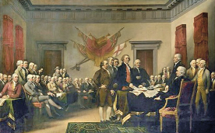
Consideramos estas verdades como evidentes por si mesmas, que todos os homens são criados iguais, dotados pelo Criador de certos direitos inalienáveis, que entre estes estão a vida, a liberdade e a procura da felicidade. Que, a fim de assegurar esses direitos, governos são instituídos entre os homens, derivando os seus justos poderes do consentimento dos governados; que, sempre que qualquer forma de governo se torne destrutiva de tais fins, cabe ao povo o direito de alterá-la ou aboli-la e instituir novo governo, baseando-o em tais princípios e organizando-lhe os poderes pela forma que lhe pareça mais conveniente para realizar-lhe a segurança e a felicidade […]. Mas quando uma longa série de abusos e usurpações, perseguindo invariavelmente o mesmo objetivo […], assistem-lhes o direito, bem como o dever, de abolir tal governo [...].
15
10
4 de julho de 1776: o "Dia da Independência".
Nós, por conseguinte, representantes dos Estados Unidos da América, reunidos em Congresso Geral […], em nome e por autoridade do bom povo destas colónias, publicamos e declaramos solenemente: que estas colónias unidas são e de direito têm de ser Estados Livres e Independentes […]. E em apoio desta declaração, […], empenhamos mutuamente as nossas vidas, as nossas fortunas e a nossa sagrada honra.

5. “Quando […] se torna necessário a um povo dissolver os laços políticos que o ligavam a outro”
(Doc. 2, ll. 1-3), ou seja, a Inglaterra que, relativamente aos territórios na América, assumia o papel de … 5 Pontos
(A) invasora. (C) colónia.
(B) potência central. (D) metrópole.

6. A afirmação “os homens são criados iguais, dotados pelo Criador de certos direitos inalienáveis” (Doc. 2, ll. 9-10) defende… 5 Pontos
(A) o direito à independência. (C) os direitos naturais.
(B) os direitos coloniais. (D) os direitos patrióticos.

7. A afirmação os “governos são instituídos entre os homens, derivando os seus justos poderes do consentimento dos governados” (Doc. 2, ll. 12-13) remete para a defesa do princípio iluminista… 5 Pontos
(A) da separação de poderes. (C) da soberania nacional.
(B) do sufrágio. (D) do contrato social.

8. A afirmação “cabe ao povo o direito de alterá-la ou aboli-la e instituir novo governo” (Doc. 2, l. 14) evoca um direito, já enunciado por Locke para justificar a Revolução Gloriosa, o direito…5 Pontos
(A) de resistência à tirania. (C) à usurpação.
(B) de poder destituir o Parlamento. (D) à indignação.
9. Ao “instituir novo governo, baseando-o em tais princípios e organizando-lhe os poderes pela forma que lhe pareça mais conveniente para realizar-lhe a segurança e a felicidade” (Doc. 2, ll. 14-16), os governos instituídos na sequência de revoluções que assentavam nos princípios de inspiração iluminista organizavam os poderes num documento designado…5 Pontos
(A) Carta régia ou Édito régio. (C) Constituição ou Carta Constitucional.
(B) Contrato social ou acordo. (D) Constituição régia ou Carta parlamentar.
10. A afirmação “[…] uma longa série de abusos e usurpações […] assistem-lhes o direito, bem como o dever de abolir tal governo” (Doc. 2, ll. 16-17) evidencia a recusa…5 Pontos
(A) da democracia (C) do parlamentarismo.
(B) do absolutismo. (D) da oligarquia.
11. A formação de “Estados Livres e Independentes” (Doc. 2, l. 20) ficou consagrada… 5 Pontos
(A) na Carta Constitucional. (C) na Declaração dos Direitos do Homem e do Cidadão.
(B) na Constituição. (D) no Código Civil.

12. Complete o texto seguinte, selecionando a opção adequada para cada espaço. 15 Pontos
A Constituição americana apresenta três órgãos de poder com vista a garantir a …a)…: o presidente, que exerce o …b)…; o …c)…, que exerce o poder legislativo e o Supremo Tribunal, que exerce o poder judicial e garante, em última instância, o cumprimento da …d)….

a) | b) | c) | d)
1. igualdade  2. soberania popular  3. separação de poderes  4. a liberdade | 1. poder moderador  2. poder governativo  3. poder legislativo  4. poder executivo | 1.Senado  2. Congresso  3. Parlamento  4. Comité | 1. Constituição  2. Carta Constitucional  3. Legislação  4. Magna Carta

Doc. 3 | A INFLUÊNCIA DO MODELO AMERICANO EM FRANÇA (1786)
A raça humana perdeu os seus títulos [direitos] e Montesquieu encontrou-os e devolveu-os*. Mas não basta que os direitos estejam escritos nos livros dos filósofos e no coração dos homens virtuosos, é necessário que o homem ignorante ou fraco os possa ler no exemplo de um grande povo. A América deu o exemplo para nós. O ato que declarou a sua independência é uma simples e sublime exposição destes direitos tão sagrados e há tanto tempo esquecidos. A escravatura dos negros ainda existe, na verdade, em alguns estados americanos, mas todos os homens esclarecidos sentem a vergonha como o perigo e esta mancha não irá mais manchar a pureza das leis americanas. O espetáculo de um grande povo onde os direitos humanos são respeitados é útil para todos os outros [...]. A liberdade de imprensa está estabelecida na América [...]. O espetáculo da igualdade nos Estados Unidos, que garante a sua paz e prosperidade, também pode ser útil para a Europa. Já não acreditamos no facto de a natureza ter dividido a raça humana em três ordens e de uma destas ordens também estar condenada a trabalhar muito e a comer pouco.
10
5
Condorcet, De l'influence de la révolution d'Amérique sur l'Europe, 1786.
*Condorcet cita Voltaire sobre o Espírito das Leis, uma obra de Montesquieu.
13. As afirmações seguintes sobre a Revolução Americana são todas verdadeiras. 15 Pontos

I. A Revolução Americana aconteceu no século XVIII.
II. A participação da França na Guerra da Independência Americana agravou o desequilíbrio financeiro decorrente do aumento das despesas militares.
III. A divulgação dos ideais da Revolução Americana influenciou a ação política, em França.
IV. A Declaração de Independência foi influenciada pelo Iluminismo.
V. Filadélfia foi o centro dos acontecimentos políticos que conduziram à independência.

Identifique as duas afirmações que podem ser comprovadas pela análise do documento 3.

Grupo III
1. Associe os aspetos relacionados com a Revolução Francesa, presentes na coluna A, ao respetivo significado, que consta na coluna B. Todas as afirmações da coluna B devem ser utilizadas. Cada afirmação da coluna B só poder ser associada a um aspeto da coluna A.15 Pontos

COLUNA A | COLUNA B
(a) Assembleia Nacional  (b) Direitos feudais  (c) Assembleia Constituinte  (d) Dízimo  (e) Cidadão  (f) Cadernos de Queixas  (g) Estados Gerais  (h) Monarquia constitucional | (1) Assembleia composta pelos representantes do povo francês.  (2) Assembleia responsável pela elaboração da Constituição.  (3) Um indivíduo que tem direitos e deveres em relação ao Estado.  (4) Reunião de representantes das três ordens, convocada pelo rei.  (5) Reúne as reivindicações do povo francês.  (6) Imposto cobrado pela Igreja que representa 1/10 dos rendimentos.  (7) Direitos senhoriais que pesam sobre os camponeses (impostos, trabalhos gratuitos, multas …).  (8) Sistema político em que o poder do rei é limitado pela existência de uma lei fundamental.

ATIVIDADE DIFERENCIADA: COMPREENDER O SIGNIFICADO IMPLÍCITO E EXPLÍCITO DA INFORMAÇÃO

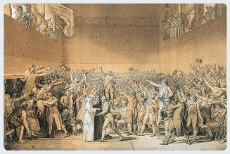
2. Identifique os acontecimentos relacionados com a Revolução Francesa, presentes nas imagens seguintes, e associe-os aos elementos que constam no quadro 1. 20 Pontos
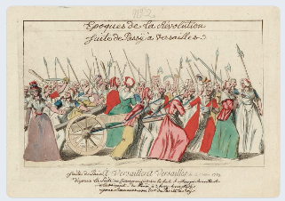
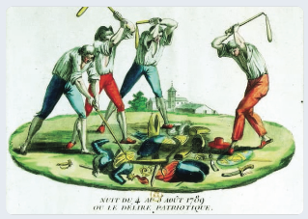

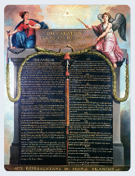

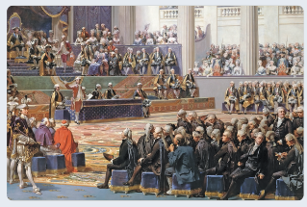
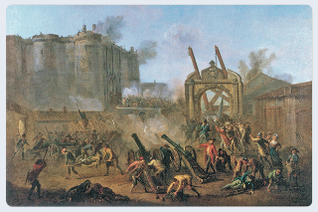

(A) Marcha feminina sobre Versalhes (D) Juramento da Sala do Jogo da Pela
(B) Tomada da Bastilha (E) Abolição de privilégios do Antigo Regime
(C) Declaração dos Direitos do Homem e do Cidadão (F) Impasse nos Estados Gerais

Quadro 1
I. Os Parisienses invadem o símbolo de um poder autoritário. | II. Os deputados do Terceiro Estado prometem não se separar até aprovarem uma Constituição no reino. | III. Alguns milhares de mulheres, descontentes com a falta de comida e o elevado custo de vida, marcharam para Versalhes.
IV. Os deputados da Assembleia Nacional redigem a Declaração dos Direitos do Homem e do Cidadão, que proclama a igualdade de todos os cidadãos, o direito à liberdade e à justiça. | V. O rei convocou os Estados Gerais para resolver os problemas do reino. | VI. Os membros da Assembleia Nacional votaram para abolir privilégios e a sociedade de ordens.

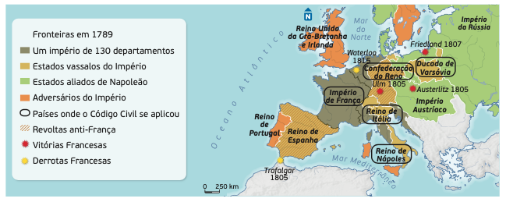
dOC.4 A SITUAÇÃO POLÍTICA DA EUROPA (1789 a 1815)

3. O início do Consulado foi concretizado por um golpe militar liderado por… 5 Pontos
(A) Napoleão Bonaparte.
(B) Robespierre.
(C) Danton.
(D) Marat.
4. Nomeie o regime político consagrado por Napoleão em 1804. 5 Pontos
5. Evidencie dois aspetos da difusão da Revolução Francesa. 15 Pontos
Os dois aspetos devem conter informação relevante do documento 4.

BOM TRABALHO

